LINOMAG® MYDŁO W PŁYNIE

KOSMETYK, mydło w płynie
200 ml
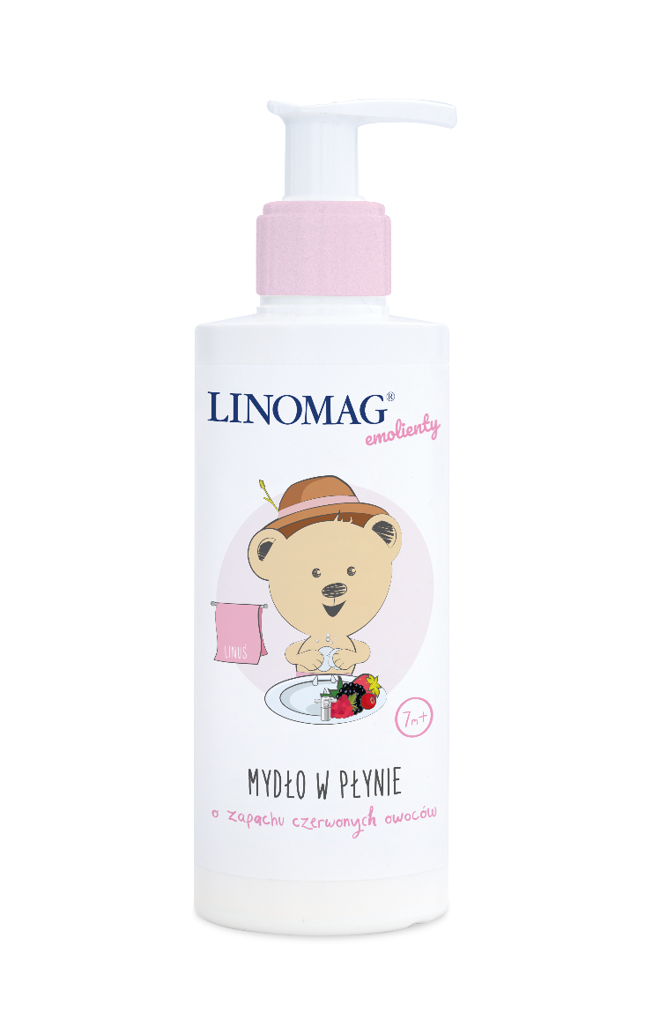
SUCHOŚĆ I WRAŻLIWOŚĆ SKÓRY, ATOPIA

Mydło w płynie dla dzieci od 7. miesiąca życia. Dla skóry delikatnej, wrażliwej
i skłonnej do atopii.

• Delikatnie myje, oczyszcza i odżywia skórę.
• Przywraca naturalną barierę lipidową naskórka.
• Pielęgnuje skórę, zapobiegając jej przesuszeniu.
• Zabezpiecza przed podrażnieniami.

Składniki: Łagodne środki myjące, olej lniany bogaty w NNKT (w tym kwasy omega-3 i omega-6), wyciąg z nagietka, masło Shea oraz pantenol.

LINOM/2025/1028

